ÇİFT KATMANLI SACLARIN ÜRETİMİNDE YAPIŞTIRMA KUVVETİNİN VE MALZEME ETKİSİNİN ARAŞTIRILMASI
[İSİM]
[ÖĞRENCİ NO]
MAK 402BİTİRME ÇALIŞMASI
MAKİNE MÜHENDİSLİĞİ BÖLÜMÜ

T.C.
ONDOKUZ MAYIS ÜNİVERSİTESİ
MÜHENDİSLİK FAKÜLTESİ
MAKİNA MÜHENDİSLİĞİ BÖLÜMÜ

BİTİRME ÇALIŞMASI
(MAK 402)

ÇİFT KATMANLI SACLARIN ÜRETİMİNDE YAPIŞTIRMA KUVVETİNİN VE MALZEME ETKİSİNİN ARAŞTIRILMASI

Hazırlayan
[ÖĞR. NO & İSİM]
Danışman
[DANIŞMAN İSMİ]

Mayıs/2018
SAMSUN

ÖZET
Endüstride enerji tasarrufu için hafif malzemelere ve hafif yapılara olan ihtiyaç giderek artmaktadır. Bu sebeple son on yılda çift katmanlı saclara olan ilgi artmıştır. Çift katmanlı malzemelerin aynı kalınlıktaki tek katmanlı malzemelere göre hafif olması ve farklı özellikleri bir arada bulundurabilmesi bu ilginin artmasının sebebidir. Çift katmanlı sac, iki metalik sacın soğuk haddeleme, basınç kaynağı, sıcak haddeleme veya yapıştırıcı ile yapıştırma gibi çeşitli yöntemlerle birleştirilmesi ile elde edilir. Bu saclar tek metal ile sağlanamayacak özellikleri sağlayabilmek amacıyla kullanılmaktadır. Geliştirilen çift katmanlı metalik saclar ile istenilen elektriksel ve termal karakteristik, hafiflik, korozyon dayanımı ve şok emici yapı sağlanabilmektedir. Bu çalışmada polikloropren bazlı bir yapıştırıcı kullanılarak farklı kalınlık ve farklı malzemelerden sac metaller farklı kuvvetler altında birleştirilerek çift katmanlı bir yapı elde edilmiştir. Elde edilen çift katmanlı saclar soyulma testine tabi tutularak yapışma özellikleri ve bu özelliklere etkiyen parametreler (kuvvet, sac metal) belirlenmeye çalışılmıştır. Tüm deneyler tam faktöriyel deney tasarımına göre oluşturulmuş ve sonuçları incelenmiştir. Çalışma sonucunda sac tipinin çift katmanlı sacların yapışmasında en önemli faktör olduğu görülmüştür.
Anahtar kelimeler: Sac Metal, Çift Katmanlı Sac, Soyulma Testi, Yapıştırma, Polikloropren

Abstract
There is a growing need for lightweight materials and lightweight construction for energy saving. For this reason, interest in double-layer sheets has increased in the last decade. The fact that the double layer materials are light compared to the single layer materials of the same thickness and that they can have different properties together is the reason for this increase. Double layer sheet metal is obtained by combining two metallic sheets with various methods such as cold rolling, pressure welding, hot rolling or adhesive bonding. These sheets are used to provide properties that can not be achieved with a single metal. The desired electrical and thermal characteristics, lightness, corrosion resistance and shock absorbing structure can be achieved with the developed double layered metallic sheets. In this study, a double layered structure was obtained by using a polychloroprene based adhesive and combining sheet metals of different thicknesses and different materials under different forces. The obtained double-layered sheets were subjected to peeling test to determine adhesion properties and parameters (force, sheet metal) affecting these properties. All the experiments were made according to the full factorial experiment design and the results were examined. As a result of the study, it is seen that the sheet type is the most important factor in the adhesion of the double layer sheets.
Keywords: Sheet Metal, Double Layered Sheets, Peeling Test, Bonding, Poliklropren

TEŞEKKÜR
[...]
İSİM
TARİH (ÖRN: MAYIS/2018)

İÇİNDEKİLER
ÖZET ii
Abstract iii
TEŞEKKÜR iv
ŞEKİLLER Listesi vi
Tablolar LİSTESİ vii
1. giriş 1
2. literatür araştırması 3
3. malzeme 5
3.1. Paslanmaz Çelik 5
3.1.1. Paslanmaz çeliklerin üstünlükleri 6
3.1.2. Paslanmaz çelik türleri: 7
3.1.2.1. Östenitik paslanmaz çelikler 7
3.1.2.2. Östenitik-ferritik (Çift fazlı) paslanmaz çelikler 9
3.1.2.3. Martenzitik paslanmaz çelikler 10
3.1.2.4. Çökeltme sertleşmesi uygulanabilen paslanmaz çelikler 12
3.1.2.5. Ferritik paslanmaz çelikler 12
3.1.3. AISI 304 (EN 1.4301) paslanmaz çelik 14
3.1.4. AISI 430 (EN 1.4016) paslanmaz çelik 15
3.2. Alüminyum 16
3.2.1. EN AW 5754 alüminyum 21
3.3. Polikloropen Bazlı Yapıştırıcı 22
4. Metot 24
4.1. Numunelerin Hazırlanması 24
4.2. Deneyin Yapılışı 28
4.3. Pareto Analizi 30
4.3.1. Pareto analizinin yararları ve yapılışı 31
5. ARAŞTIRMA BULGULARI 32
6. SONUÇLAR VE ÖNERİLER 36
7. kaynaklar 37
ÖZGEÇMİŞ 40

ŞEKİLLER Listesi
Şekil 1.1. Sac numuneler. 1
Şekil 1.2. Hafif malzemelerin otomobillerde etkisi. 2
Şekil 1.3. Çift katmanlı sacların (a) soğuk haddeleme ve (b) yapıştırıcı ile birleştirilmesi. 2
Şekil 3.1. Östenitik paslanmaz çeliğin mikroyapısı [12]. 9
Şekil 3.2. Östenitik - ferritik (Çift fazlı) paslanmaz çeliklerin mikroyapısı [12]. 10
Şekil 3.3. Martenzitik paslanmaz çeliğin mikroyapısı [12]. 11
Şekil 3.4. Ferritik paslanmaz çeliğin mikroyapısı [12]. 13
Şekil 3.5. AISI 304 (EN 1.4301) çelik. 14
Şekil 3.6. AISI 430 (EN 1.4016) paslanmaz çelik. 15
Şekil 3.7. AISI 430 (EN 1.4016) paslanmaz çelikten boru imalatı. 16
Şekil 3.8. EN AW 5754 alüminyum. 22
Şekil 3.9. Yapıştırıcı. 23
Şekil 4.1. Sac numune boyutları. 24
Şekil 4.2. Soyulma testi öncesi (a) ve (b) sac numuneler. 25
Şekil 4.3. Zımparalanmış sac numuneler. 27
Şekil 4.4. Numunelerin 50 N yük altında kurumaya bırakılması (a) kauçuk malzeme (b)yapıştırılması. 27
Şekil 4.5. Numunelerin 5000 N yük altında kurumaya bırakılması. 28
Şekil 4.6. Soyulma için kullanılan çekme cihazı. 29
Şekil 4.7. Sac numunesinin çekme cihaz çenesine bağlanması. 29
Şekil 4.8. Soyulma deneyi uygulanan numune. 30
Şekil 5.1. Sac tipi ve yapıştırma kuvvetinin soyulma yükü değeri. 32
Şekil 5.2. Aynı saca uygulanan 50 N ve 5000 N soyulma yük sonucu. 33
Şekil 5.3. Pareto analiz sonuçları. 34

Tablolar LİSTESİ
Tablo 3.1. Saf alüminyumun bazı fiziksel özellikleri. 20
Tablo 3.2. Alüminyum kullanım alanları. 20
Tablo 3.3. Sac tiplerinin mekanik özellikleri. 22
Tablo 4.1. Tam faktöriyel deney tasarımı. 26
Tablo 5.1. İstatiksel analiz sonuçları 34
Tablo 5.2. Tam faktöriyel deney sonucunda EN AW 5754 ve AISI 430 saclarında yapışma kuvvetine göre alınan soyulma yük değerleri. 35

giriş
Bu çalışmada, çift katmanlı sac üretiminde sac tipinin ve yapıştırma sırasında uygulanan yapıştırma kuvvetinin soyulma dayanımına etkisi incelenmiştir. Bu amaç doğrultusunda iki farklı sac türünün polikloropren esaslı yapıştırıcı ile yapıştırılıp 50 ve 5000 N yük altında bekletildikten sonra saclara soyulma testi uygulanarak yapışma kabiliyetleri deneysel olarak belirlenmiştir. AISI 304 (EN 1.4301) sac malzemesine AISI 430 (EN 1.4016) ve EN AW 5754 saclarının yapışma kabiliyetleri test edilmiştir. Aşağıdaki şekil 1.1.‘de sac numuneler gösterilmiştir.
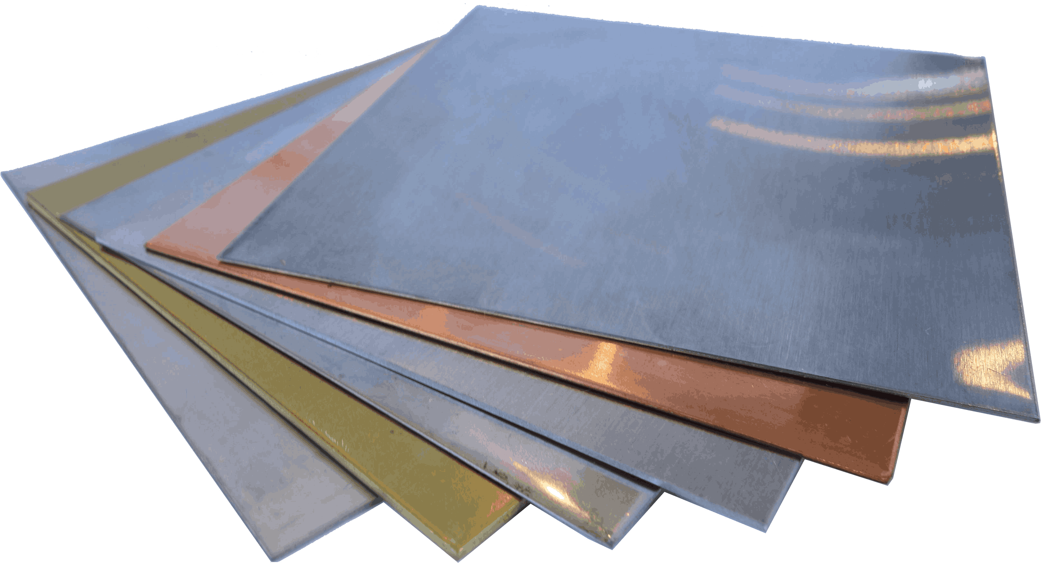
Şekil 1.1. Sac numuneler.
Endüstride teknoloji geliştikçe, ihtiyaçlar değişmekte ve bu ihtiyaçları karşılamak için araştırmalar ve çalışmalar yapılmaktadır. Endüstride malzeme hafifliği, farklı özelliklerin gerekli olduğu yerlerde farklı malzemelerin kullanılmasını ve farklı özelliklere sahip malzemelerin kombinasyonunu gerektirmektedir. Endüstride en çok kullanılan paslanmaz çeliklerden olan ferritik paslanmaz çelikler, ısıya dayanıklı alet, türbin kanatları, ısı değiştirici ve kazan boruları vs. gibi birçok alanda kullanım imkânı bulurken, östenitik paslanmaz çelikler ise yüksek taneler arası korozyon direncine ihtiyaç duyulan kömür ve petrol endüstrisi ve ısıl işlem uygulaması zor olan parçalar gibi alanlarda kendilerine yer bulabilmektedirler. Aşağıdaki şekil 1.2.‘de hafif malzemelerin otomobillerde kullanım etkisi gösterilmiştir.

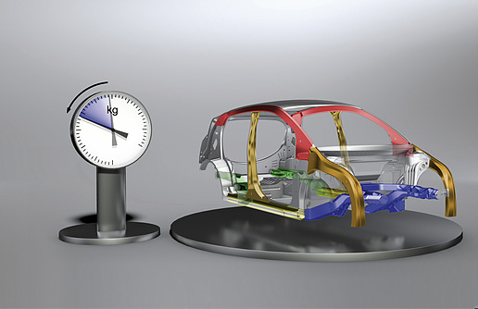
Şekil 1.2. Hafif malzemelerin otomobillerde etkisi.
Çift katmanlı sac, iki metalik sacın soğuk haddeleme(Şekil 1.3a), basınç kaynağı, sıcak haddeleme veya yapıştırıcı(Şekil 1.3b) ile yapıştırma gibi çeşitli yöntemlerle birleştirilmesi ile elde edilir.
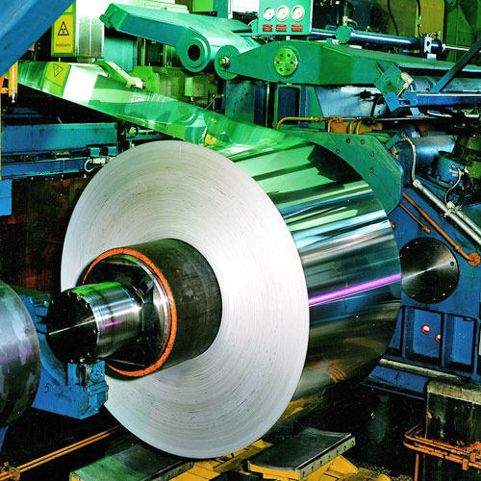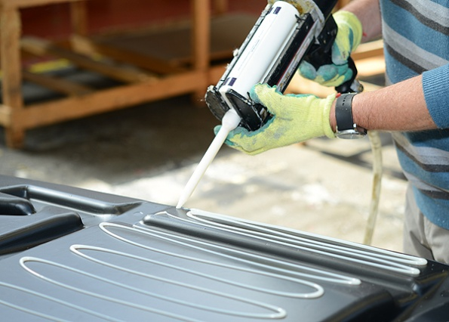
(a) (b)
Şekil 1.3. Çift katmanlı sacların (a) soğuk haddeleme ve (b) yapıştırıcı ile birleştirilmesi.

literatür araştırması
Bu bölümde konu ile ilgili literatürde yapılmış çalışmalar kısaca özetlenmiştir.
S. Bagherzadeh ve arkadaşları çalışmalarında lamine levhalar üzerinde hidro-mekanik derin çekme testi yapmışlardır. Bu testte, anizotropik laminalı bimetal levhaların hidro-mekanik derin çekme işleminde üniform olmayan yağ basıncı dağılımının doğru modellenmesi için sonlu eleman simülasyonu kullanılarak analiz etmişlerdir. Sonuçlar, bimetalik alüminyum / çelik levhaların başarılı bir şekilde oluşturulması için sonlu eleman modeli ile tahmin edilebileceğini tespit etmişlerdir. Daha yüksek mukavemete sahip tabakanın kalınlığı arttıkça daha geniş bir çalışma alanı elde edildiğini ortaya koymuşlardır. Uygun sıvı basıncına sahip hidro-mekanik derin çekme işlemi, geleneksel derin çekmeye kıyasla Alüminyum / Çelik bimetal levhaların şekillendirilebilirliği ve çekme oranını sınırladığını elde etmişlerdir.
O.A Sokolova ve arkadaşları iki düz zımba kullanılarak derin çekme işlemi için farklı boyut ve çekirdek kalınlığına sahip 316L / PP-PE / 316L sandviç kompozitlerin şekillendirilebilirliğini araştırmışlardır. Üç katmanlı sandviçlerin şekillendirme davranışının, zımba ve çekirdek kalınlığının geometrisinden kuvvetli bir şekilde etkilendiğini ortaya koymuşlardır. Polimer çekirdek, dış kabukların şekillendirilebilirliği üzerinde önemli bir etkiye sahip olduğunu tespit etmişlerdir. Arttırılmış çekirdek kalınlığına sahip olan metal, polimerin içine kolaylıkla kenetlenebildiğini, böylece zımba yarıçapının yüksek yüklü bölgelerinde yüksek gerilimi önlediğini elde etmişlerdir. Çekirdeğin kalınlaştıkça dış tabakanın çekmeye daha dirençli olduğu da gözlemlemişlerdir. Kalın tabakalı sandviç için iç tabakanın yüklenmesi elastik çekirdek tarafından sönümlendiğini tespit etmişlerdir.
Mohamed Harhash ve arkadaşları laminalı çelik / polimer sandviç sistemlerinin mekanik özellikleri ve şekillendirme davranışlarını araştırmışlardır. Rulo bağlama teknolojisi kullanılarak değişen çekirdek kalınlığına sahip çelik / polimer / çelik sandviç malzemeler üretmişlerdir. Sabit deri kalınlığında, çekirdek kalınlık değişiminin mekanik özellikler üzerindeki etkisi, özellikle de özgül sertlikleri ve mukavemetini araştırmışlardır. Boyut değişikliklerine karşı davranışlarını iyileştirmek için çelik dolgularla yerel olarak takviye etmişlerdir. Derin çekme koşullarında gerilme dağılımı üzerindeki takviye etkisini incelemişlerdir. Çekirdek kalınlığın mekanik özelliklerde dikkate değer bir etkiye sahip olduğu ortaya konmuştur. Çatlamayla oluşan arıza, dış deride başlatılır ve alt / yan duvar bölümünde oluşur ve polimer göbeği iç yüzeyine yayıldığı tespit edilmiştir.
Satheeshkumarve Ganesh Narayanan araştırmalarında yapıştırıcı ile yapıştırılmış tabakaların şekillendirilebilirliğini tahmin etmek ve deney sonuçlarını farklı yapıştırıcı özelliklerinde doğrulamak için çalışmışlardır. Yapışkanlı levhaların şekillendirilebilirliğini tahmin etmek için gerilme ve düzlem düzlem gerilme şekillenebilirlik testleri gerçekleştirmişlerdir. Yapışkanla bağlanmış boşlukların, yapışkanın sertleştirici / reçine oranında artışa sahip olan, bağlanmamış temel malzemelere kıyasla, geliştirilmiş uzama ve limit zorlanmaları gösterdiklerini ortaya koymuşlardır. Yapıştırıcı yapıştırılmış boşlukların sünekliği, sertleşme / reçine oranı arttıkça yapışkanlık arttıkça artar ve yapışkan tabakanın plastisitesindeki bu iyileşme, temel malzemelerin sünekliğini arttırdığını tespit etmişlerdir. Bu çalışmada, yapışkanlı levhaların şekillendirilebilirliğini tahmin etmek için bir simülasyon yöntemi tam olarak analiz edilmiştir. Tahmin doğruluğunu geliştirmek için bu yönde daha fazla araştırma yapılması gerektiğini ortaya koymuşlardır.

malzeme
Bu çalışmada AISI 304 (EN 1.4301), AISI 430 (EN 1.4016) paslanmaz çelik ve EN AW 5754 alüminyum saclar kullanılmıştır. Bu saclara ait genel bilgiler ve sacların özellikleri alt başlıklar halinde bu bölümde verilmiştir.

Paslanmaz Çelik
Alaşımsız ve az alaşımlı çelikler hijyenik ve korozif etkilere karşı dayanıklı olmadıklarından, bu tür uygulamalar için genellikle paslanmaz çeliklerin kullanılması gerekir. Paslanmaz çelikler mükemmel korozyon dayanımları yanında, değişik mekanik özelliklere sahip türlerinin bulunması, düşük ve yüksek sıcaklıklarda kullanılabilmeleri, şekil verme kolaylığı, estetik görünümleri gibi üstün özelliklere sahiptirler. Kullanımları giderek yaygınlaşan paslanmaz çeliklerin tüketimi, artık toplumlarda gelişmişlik düzeyinin bir göstergesi sayılmaktadır. Dünyada her yıl 20 milyon ton civarında paslanmaz çelik tüketilmektedir. Bunların büyük çoğunluğu yassı mamul biçimindedir. Daha az miktarlarda ise; çubuk, tel, boru, dövme parça ve döküm parça olarak kullanılmaktadır. Paslanmaz çelikler sade karbonlu çeliklere oranla fiyat bakımından daha pahalıdır (yaklaşık 10 kat), ancak bakımlarının ucuz ve kolay olması, uzun ömürlü olmaları, tümüyle geri kazanılabilmeleri, hijyenik ve çevre dostu bir malzeme olmaları çok büyük avantajlar sağlar. Dolayısıyla parçanın tüm ömrü dikkate alınarak yapılacak fiyat analizlerinde, tasarımlarda paslanmaz çelik kullanımının daha ekonomik olduğu görülür. Paslanmaz çelikler, içeriğinde ağırlıkça en az %12 krom (Cr), karbon miktarı da en fazla %1,2 olan yüksek alaşımlı bir çelik ailesidir. Bu çeliklerin yüksek korozyon dayanımını sağlayan unsur; yüzeye kuvvetle tutunmuş, yoğun, sünek, çok ince ve saydam bir krom-oksit tabakasının bulunmasıdır. Çok ince olan bu amorf tabaka sayesinde paslanmaz çelikler kimyasal reaksiyonlara karşı pasif davranarak indirgeyici olmayan ortamlarda korozyona karşı dayanım kazanırlar. Söz konusu oksit tabakası, oksijen bulunan ortamlarda oluşur ve dış etkilerle (aşınma, kesme veya talaşlı imalat vb.) bozulsa dahi kendini onararak eski özelliklerine tekrar kavuşabilir[13].

Paslanmaz çeliklerin üstünlükleri
a) Korozyon dayanımı Bütün paslanmaz çeliklerin korozyon dayanımı yüksektir. Düşük alaşımlı türleri atmosferik korozyona, yüksek alaşımlı türleri ise asit, alkali çözeltileri ile klorür içeren ortamlara dahi dayanıklıdır. Bu çelikler yaygın olarak yüksek sıcaklık ve yüksek basınçlarda kullanılan basınçlı kap imalatında kullanılabilir [13].
b) Yüksek ve düşük sıcaklığa direnç Bazı paslanmaz çelik türlerinde, yüksek sıcaklıklarda dahi tufallaşma ve malzemenin mekanik dayanımında önemli bir düşme izlenmez. Bazı türleri ise çok düşük sıcaklıklarda dahi gevrekleşme ve tokluklarını korurlar. Başka bir deyişle süne gevrek geçiş sıcaklıkları çok düşüktür.
c) İmalat (Şekil alma) kolaylığı Paslanmaz çeliklerin hemen hepsi kesme, kaynak, sıcak ve soğuk şekillendirme ve talaşlı imalat işlemleri ile kolaylıkla biçimlendirilebilirler. Ayrıca paslanmaz çelikler, tek eksenli çekme yükü altında %50’ye varan kopma uzaması sergilerler. Bu oran düşük karbonlu çeliklerde %20 civarındadır. Bu özelliği ile paslanmaz çelikler düşük karbonlu çeliklerden ve hatta alüminyumdan bile daha iyi şekil alabilirler [14].
d) Mekanik dayanım Paslanmaz çeliklerin büyük çoğunluğu soğuk şekillendirme ile pekleşir ve dayanımın artması sayesinde tasarımlarda malzeme kalınlıkları azaltılarak parça ağırlığı ve fiyatta önemli düşüşler sağlanabilir. Martenzitik paslanmaz çelik türlerinde ise sertleştirme ısıl işlemleri ile yüksek bir dayanım kazandırmak mümkündür.
e) Görünüm ve geometri Paslanmaz çelikler boru, profil, lama ve sac gibi çok farklı form ve çeşitli yüzey kalitelerinde piyasadan temin edilebilirler. Sac yüzeylerin bakımı kolay olduğundan, görünümü ve kalitesi uzun süre korunabilir.
f) Hijyenik özellik Paslanmaz çeliklerin kolay temizlenebilir olması, bu malzemelerin hastane, mutfak, gıda ve ilaç sanayinde yaygın olarak kullanılmasını sağlar. 17 g) Uzun ömür Paslanmaz çelikler dayanıklı ve bakımı kolay malzemeler olduklarından, üretilen parçanın tüm kullanım ömrü dikkate alındığında ekonomik malzemelerdir.

Paslanmaz çelik türleri:
Paslanmaz çeliklerde kimyasal bileşim değiştirilerek farklı özelliklerde alaşımlar elde edilir. Krom miktarı yükseltilerek veya nikel ve molibden gibi alaşım elementleri katılarak korozyon dayanımı artırılabilir. Bunun dışında bakır, titanyum, alüminyum, silisyum, niyobyum, azot, kükürt ve selenyum gibi bazı elementlerle alaşımlama ile ilave olumlu etkiler sağlanabilir. Bu şekilde makine tasarımcıları ve imalatçıları değişik kullanımlar için en uygun paslanmaz çeliği seçme şansına sahip olurlar. Paslanmaz çeliklerde içyapıyı belirleyen en önemli alaşım elementleri, önem sırasına göre krom, nikel, molibden ve mangandır [13].
Paslanmaz çelikler 5 ana grupta toplanırlar:
1. Östenitik paslanmaz çelikler
2. Ferritik-Östenitik paslanmaz çelikler
3. Martenzitik paslanmaz çelikler
4. Çökeltme sertleşmesi uygulanabilen alaşımlar
5. Ferritik paslanmaz çelikler

Östenitik paslanmaz çelikler
Bilindiği gibi, östenitik yapıda demir alaşımları elde etmek bu asrın başından beri metalurjistlerin en önemli uğraşlarından birisi olmuştur. Günümüzde AISI 300 serisi olarak adlandırılan östenitik krom-nikelli paslanmaz çelikler, işte bu çalışmaların ürünüdür. Bugünün östenitik paslanmaz çelikleri % 16-26 krom, % 10-24 nikel, % 0,4' e kadar karbon ve diğer bazı özellikleri geliştirmek için katılmış molibden, titanyum, niyobyum, tantal ve azot gibi elementler içerirler. Son yıllarda geliştirilmiş olan ve tam veya süper östenitik paslanmaz çelikler diye adlandırılan gruplarda östenit yapıcı elementlerin miktarı daha da arttırılmıştır.
18 Cr / 8 Ni içeren östenitik çeliklerin ve bunların türevlerinin erime sıcaklıkları içerdikleri karbon miktarına göre 1400 ile 1430 °C arasında değişir. Bazı elementler eklenmesiyle bu sıcaklık düşürülebilir. Östenitik içyapı dönüşüm göstermediği için normalleştirme ve sertleştirme ısıl işlemi uygulanamaz. Kromun ferrit yapıcı etkisi östenit yapıcı alaşım elementleri katılarak giderilir. Östenit yapıcı temel element nikeldir. Sertlik, sadece soğuk şekillendirme ile artırılabilir. Manyetik olmayan bu tür paslanmaz çelikler AISI 3XX serisi içinde gruplandırılmalarının yanı sıra DIN 17440, EU 88, EU 95 ve TS 2535’e göre yüksek alaşımlı çelikler halinde olduğu gibi simgelendirilirler[16-17].
Östenitik paslanmaz çelikler düşük karbonlu ve düşük alaşımlı çeliklerden daha zor işlenirler. Düşük karbonlu ve düşük alaşımlı çeliklere göre dayanımlarının ve sünekliklerinin yüksek olması, yüksek deformasyon sertleşme eğilimleri ve düşük ısıl iletkenlikleri östenitik paslanmaz çeliklerin zor işlenmelerinin nedenleri olarak kabul edilir.
Östenitik paslanmaz çelikler oda sıcaklığında östenitik yapıya sahip olduğundan ısıl işlemle çok önemli bir seviyede sertleşmezler. Buna karşılık soğuk deformasyon uğradıklarında dayanımları artırılabilir. Östenitik paslanmaz çelikler mikroyapıda ki östenit’in kararlı hale gelebilirliğine göre kararlı veya yarı kararlı östenitik çelikler olmak üzere iki grupta toplanabilir. Kararlı östenitik çelikler mikroyapıları soğuk deformasyondan sonra östenitik olarak kalmaktadır. Yarı kararlı östenitik paslanmaz çelikler ise soğuk deformasyondan sonra belirli düzeyde yapı martenzit’e dönüşerek östenit ve martenzit karışımı meydana getirmektedir [16].
Östenitik paslanmaz çeliklerin ısı iletim kabiliyeti karbonlu çeliklerin sahip olduğu değerden 3 kat daha düşüktür. Bu durumda, kaynak sırasında oluşan sıcaklığın kaynak bağlantısında daha uzun süre kalmasıyla bazı problemlerle karşılaşılmaktadır. Östenitik paslanmaz çeliklerde ısıl genleşme katsayısı karbonlu çeliklerle kıyaslandığında % 50 daha fazladır. Böyle bir özellik kaynaklı konstrüksiyon tasarımlarda önemli olup bazı sınırlamalar gerekmektedir [17].
Östenitik paslanmaz çelikler içerisinde kullanılan en yaygın tipler AISI 200 ve 300 serisi alaşımlardır. Ayrıca, alaşım katkıları ve özel alaşım bileşimi, kaynak edilebilirlik ve kaynak bölgesinin mikroyapısı üzerine büyük bir etkiye sahiptir. Bu alaşımlardan AISI 300 serisi, genellikle % 8-20 Ni ve % 16-25 Cr içerir. Düşük oranlardaki alaşım katkılarında %1 Si dezoksidasyon için, %0.02-0.08 C östenitin kararlılığı için ve %1,5 Mn ise hem östenitin kararlılığı hem de sülfür ve Si ile bileşik oluşturması açısından katılmaktadır. Aşağıdaki şekil 3.1.‘de östenitik paslanmaz çeliğin mikroyapısı gösterilmiştir [18].
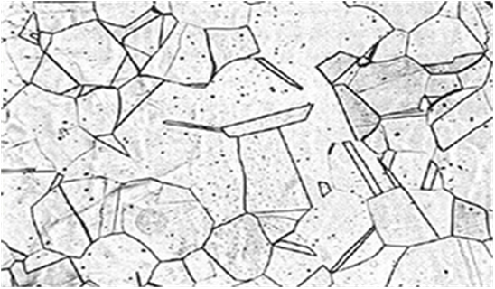
Şekil 3.1. Östenitik paslanmaz çeliğin mikroyapısı [12].

Östenitik-ferritik (Çift fazlı) paslanmaz çelikler
Çift fazlı (dubleks) çelikler olarak da adlandırılan bu çeliklerin içyapısında her iki faz bir arada bulunur ve bu sayede östenitik ve ferritik çeliklerin her birinin de ötesinde iyileştirilmiş özellikler gösterir. Böylece östenitik çeliklere kıyasla daha iyi gerilme korozyonu dayanımına; ferritik çeliklere kıyaslandığında ise daha iyi tokluk ve sünekliğe sahip olurlar. Ayrıca, iki fazın bir arada bulunması halinde tavlanmış durumda bile 550 ile 690 MPa akma dayanımı gösterirler ki, bu değer fazların tek başına türdeki çeliklerin akma dayanımının yaklaşık iki katıdır. Mevcut ticari kaliteler % 22 - % 26 krom, % 4 - % 7 nikel, azami % 4,5 molibden, yaklaşık % 0,7 bakır ve volfram ile % 0,08 - % 0,35 azot içerirler [19].
Dubleks paslanmaz çelikler; Fe, Cr, Ni sistemine dayalı iki fazlı alaşımlardır. Bu alaşımlar, mikroyapıda eşit oranda HMK ferrit ve YMK östenit bulundururlar. Dubleks paslanmaz çelikler düşük karbon içeriği (% <0.03) ve Mo, N, W ve Cu katkılarıyla bilinirler. Genellikle % 20-30 Cr ve % 5-10 Ni içerirler. Dubleks paslanmaz çeliklerin geleneksel 300 serisi paslanmaz çeliklerden üstün özellikleri; gerilmeli korozyon kırılma dayanımı, 45 mukavemet ve oyuklaşma (pitting) korozyonu dayanımıdır. Bu malzemeler asitler ve sudan kaynaklanan klora karşı direncin gerektiği orta dereceli sıcaklık (-60 ile +300C) alanlarında kullanılırlar [20].
Bu tür paslanmaz çelikler üstün özelliklerinden dolayı değişik biçim ve boyutlarda endüstrinin hizmetine sunulurlar. Isı eşanjörü, petrol, gaz ve deniz suyu boruları ile bağlantı elemanlarında, deniz petrol platformlarında, gaz kuyularında, basınçlı kaplarda, döküm pompa ve vana gövdelerinde, gemi pervanesi ve parçaları yapımında, jeo-termal uygulamalarda, kimyasal teçhizat imalatında, arıtma tesislerinde büyük çapta kullanılmaktadırlar. Aşağıdaki şekil 3.2.’de östenitik-ferritik (Çift bazlı) paslanmaz çeliklerin mikroyapısı gösterilmiştir [21].
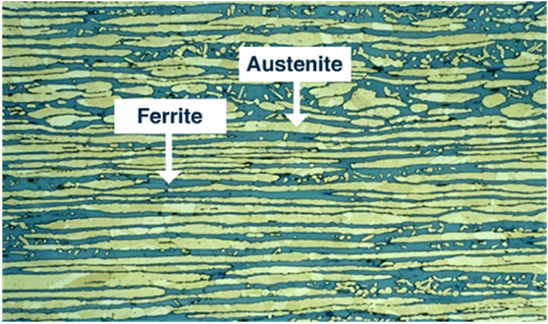
Şekil 3.2. Östenitik - ferritik (Çift fazlı) paslanmaz çeliklerin mikroyapısı [12].

Martenzitik paslanmaz çelikler
Karbon miktarı % 0,1’den fazla olan çelikler yüksek sıcaklıklarda östenitik içyapıya sahiptirler. Östenitleme sıcaklığı çeliğin türüne göre 950 - 1050°C arasındadır. Bu sıcaklıkta tutulan çeliğe su verilirse martenzitik bir içyapı elde edilir. Bu şekilde elde edilen yüksek sertlik ve mekanik dayanım, karbon yüzdesi ile birlikte artar. Ürün tipine bağlı olarak martenzitik çelikler tavlanmış veya ıslah edilmiş durumda pazara sunulur. Tavlanmış olarak satın alınan ürünler biçim verildikten sonra ıslah işlemine (su verme + temperleme) tabi tutulur. Temperleme sıcaklığı değiştirilerek değişik özellikler elde edilir. En iyi korozyon dayanımı elde etmek için, tavsiye edilen ısıl işlem sıcaklığına uyulması çok önemlidir [23].
Martenzitik paslanmaz çelikler; valfler, bağlantı elemanları, dişliler, pim, yük aktaran miller, zincirler, cerrahi dişçilik aletleri, makaslar yaylar, düşük karbonlu olanları ise ise türbin kanat ve çarklarında, buhar türbinlerinde kullanılır. Ferromanyetiklerdir, martenzitik paslanmaz çelikler genellikle atmosferik korozyona karşı dirençlidirler. İçyapıları kübik hacim merkezli (KHM) veya sertleştirilmiş halde hacim merkezli tetragonal kristal kafes sisteminden meydana gelen yapıdadır.
Martenzitik paslanmaz çelikler genellikle su verilmiş ve menevişlenmiş veya tavlanmış halde kullanılırlar. Martenzitik paslanmaz çeliklerin kritik soğuma hızlarının çok yavaş olması, yavaş soğuma halinde, örneğin sakin havada soğuma, martenzit oluşumuna neden olur. Martenzitik durumda korozyon dirençleri çok iyidir. 815°C’ye kadar paslanmazlık özelliklerini yitirmezler. Ancak uzun süre yüksek sıcaklıklarda kalırlarsa hafif bir korozyon başlangıcı olur. Dolayısı ile bunlar endüstride 700°C’nin üzerindeki sıcaklıklarda kullanılmazlar. Aşağıdaki şekil 3.3.’de martenzitik paslanmaz çeliğin mikroyapısı gösterilmiştir [22].
Şekil 3.3. Martenzitik paslanmaz çeliğin mikroyapısı [12].

Çökeltme sertleşmesi uygulanabilen paslanmaz çelikler
Çökelme sertleşmeli paslanmaz çelikler bakır, molibden, niyobyum, titanyum ve alüminyum gibi alaşım elementleri içeren, bu elementlerin bir veya birkaçının etkisi ile çökelme sertleşmesi gösteren Fe-Cr-Ni' li paslanmaz çelikler ailesinin bir grubudur [12].
Bu çeliklere gerekli mukavemeti kazandırmak için kontrollü olarak çökelme sertleşmesi (yaşlandırma) uygulanmaktadır. Çökelti oluşumunu sağlamak için alüminyum (Al), molibden (Mo), titanyum (Ti), niyobyum (Nb) ve bakır (Cu) elementleri ile alaşımlama yapılır. Çökelme sertleşmesi prensip olarak alaşımı çözeltiye alma tavından sonra uygulanan hızlı soğumayı takip eden bir yaşlandırma işlemidir. Çeliğin içerisinde bulunan alaşım elementleri çözeltiye alma tavı sırasında çözünürler ve yaşlandırma işlemi sırasında da çok 46 küçük zerrecikler halinde çökelerek matrisin sertlik ve mukavemetini arttırırlar. Bu işlem sonucu çelik, martenzitik paslanmaz çeliklerin mekanik özelliklerine östenitik paslanmaz çeliğin korozyon direncine sahip olabilmektedir. Mukavemetleri yaklaşık 1700 MPa’a kadar çıkabilmekte ve böylece, martenzitik paslanmaz çeliklerin mukavemetlerinin üzerinde değerlere ulaşılabilmektedir [22].
Çökelme sertleşmeli paslanmaz çelikler, çözeltiye alma tavlamasından sonraki işlemler sonucu çeliğin yapısal değişimine ve özelliklerine bağlı olarak üç türde gruplanmaktadır.
Bunlar:
- Martenzitik çökelme sertleşmeli paslanmaz çelikler,
- Yarı-östenitik çökelme sertleşmeli paslanmaz çelikler,
- Östenitik çökelme sertleşmeli paslanmaz çeliklerdir [12].

Ferritik paslanmaz çelikler
Ferritik paslanmaz çelikler, esas olarak % 12-30 Cr içeren demir-krom alaşımlarıdır. Bu alaşımlar ferritik olarak adlandırırlar. Çünkü bunların yapıları, normal ısıl işlem şartları altında çoğunlukla ferritik olarak kalırlar (KHM α demir tip). Bu alaşımlar başlıca genel yapım malzemeleri olarak kullanılırlar. Bu yapım malzemeleri özel korozyon ve ısı direncinin istendiği malzemelerdir. Ferritik paslanmaz çelikler tasarım mühendisliği açısından öneme sahiptir. Çünkü bunlar nikel içeren paslanmaz çelikler gibi aynı korozyon direncini sağlarlar fakat alaşım elementi olarak nikele ihtiyaç olmadığı için ekonomiktirler. Buna karşın ferritik paslanmaz çelikler sünekliklerinin azlığı, çentik hassaslıkları ve düşük kaynaklanabilirliklerinden dolayı kullanımları östenitik paslanmaz çeliklerden daha sınırlıdır. Standart ferritik paslanmaz çeliklerin süneklik problemini aşmak için düşük karbon ve azot içerikli yeni ferritik paslanmaz çelikler geliştirilmiş ve ticari olarak üretilmiştir. Bu alaşımlar iyileştirilmiş korozyon direnci ve kaynaklanabilirliğe sahiptir [16].
Oldukça parlak ve dekoratif görünüşe sahip olan bu tür paslanmaz çelikler, dünya paslanmaz çelik tüketiminde östenitik paslanmaz çeliklerden hemen sonra en büyük pazar payı ile ikinci sıradadırlar. Bu tür çeliklerin ısıl genleşme katsayıları, az alaşımlı çeliklerinkine yakındır. Bu özellik, mimari yapılarda olduğu gibi büyük konstrüksiyonlarda sade karbonlu çeliklerle bir arada kullanılmaları halinde ısıl genleşme farkının doğuracağı sorunları önler. Buna karşın, bu tür çeliklerin ısıl iletkenlik katsayıları normal çeliklerin yarısı kadardır [12].
Ferritik paslanmaz çeliklerin darbe tokluğu üzerine parça kalınlığının önemli bir etkisi vardır. Bu çelikler, aynı zamanda soğutma hızı hassasiyetine sahiptirler. Soğutma hızına bağlı olarak karbür ve nitrür çökelmeleri tane sınırları boyunca aynı hizada, matriste ise rastgele dağılıma sahiptir. Bu yüzden tane boyutu, süneklik ve tokluk açısından önemli bir faktördür. Büyük miktarda krom ve az miktarda karbon ihtiva ettiklerinden martenzit oluşmaz. Bundan dolayı kaynak esnasında ısının tesiri altında kalan bölgede birçok zorluklar ortadan kalkmış olur. Faz dönüşümü yoktur. Bu yüzden çabuk soğuma ile sertleştirilemezler. Aşağıdaki şekil 3.4.’de ferritik paslanmaz çeliğin mikroyapısı gösterilmiştir.
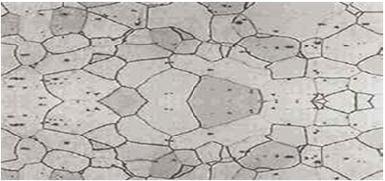
Şekil 3.4. Ferritik paslanmaz çeliğin mikroyapısı [12].

AISI 304 (EN 1.4301) paslanmaz çelik
Paslanmaz çelik saclarda en yaygın kullanılan AISI 304 (EN 1.4301) çeliktir. AISI 304 (EN 1.4301) kalite paslanmaz çeliklerin kolay işlenebilirliği, sıvamaya uygun olması, kolay şekil alabilirliği, mükemmel kaynak tutma özelliği mevcuttur. Isıl işlem uygulamak mümkün değildir ve mıknatıs tutmazlar. Rulo ve plaka olarak temin edilebilir. Aşağıdaki şekil 3.5.’de AISI 304 (EN 1.4301) çelik gösterilmiştir
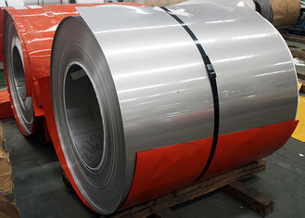
Şekil 3.5. AISI 304 (EN 1.4301) çelik.

AISI 430 (EN 1.4016) paslanmaz çelik
AISI 430 (EN 1.4016) kalite paslanmaz çelik düşük karbonlu ve krom içermesinden dolayı ferritik sınıfına girmektedir. Ferritik malzemeler otomotiv sektöründe, ev aletlerinde, yüksek korozyon ve oksidasyon direnci gerektiren uygulamalarda kullanılmaktadır. Önemli avantajlarından birkaçı da atmosferik korozyona ve oksidasyona karşı dayanıklı olmalarıdır. Aşağıdaki şekil 3.6.’da AISI 430 (EN 1.4016) paslanmaz çelik gösterilmiştir.
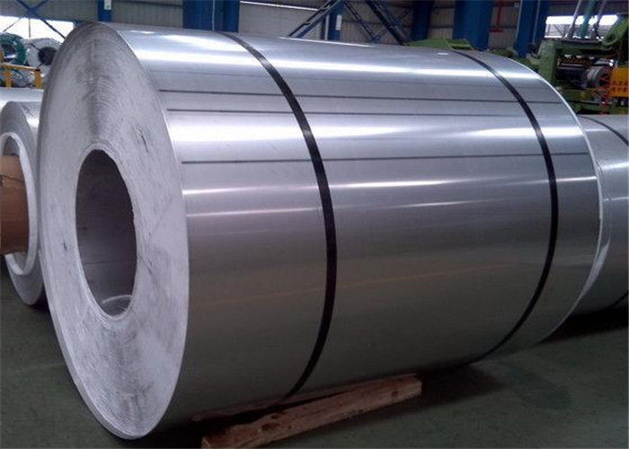
Şekil 3.6. AISI 430 (EN 1.4016) paslanmaz çelik.
Aşağıdaki şekil 3.7.’de AISI 430 (EN 1.4016) paslanmaz çelikten boru imalatı gösterilmiştir
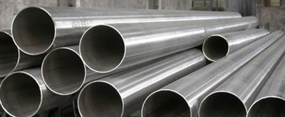
Şekil 3.7. AISI 430 (EN 1.4016) paslanmaz çelikten boru imalatı.

Alüminyum
Günümüzde alüminyum ve alüminyum alaşımları; artırılmış mukavemet özelikleri, hafiflikleri, iyi ısıl ve elektrik iletkenlikleri, korozyona karşı dirençleri nedeniyle gıda, kimya, otomotiv ve gemi inşa endüstrileri, taşıt, makine ve cihaz yapımı ile mimari alanda, inşaat havacılık ve uzay endüstrilerinde geniş kullanım alanına sahiptirler ve birçok özellikleri nedeniyle mühendis ve tasarımcılar için tercih edilen endüstriyel malzemeler konumuna gelmişlerdir [5].
Alüminyum çoğu metalle kıyaslandığında, hafif bir metal olmasının yanı sıra kolay şekillendirilebilme kabiliyetinin olması belirlenmiştir. Alüminyum, dünyada oldukça büyük bir rezerve sahip ve demirden sonra en fazla üretilen ve tüketilen metaldir.
Alüminyum ve alaşımlarının sağladığı üstün özellikler sebebiyle, tüketimleri büyük bir hızla artmakta ve her geçen gün yeni kullanım alanları ortaya çıkmaktadır [6].
Alüminyumun fiziksel özellikleri çok düşük miktarlarda dahi olsa safsızlıkların bulunmasından önemli ölçüde etkilenir. Saf alüminyum galvanik seride çok aktif bir metal olmasına karşın, yüzeyinde kolaylıkla oluşan koruyucu oksit tabakası onun yaygın olarak kullanılmasını sağlar. Alüminyum oksitten (Al2O3) oluşan bu geçirimsiz, sert ve koruyucu oksit tabakası alüminyumun korozyon direncini önemli ölçüde arttırır. Buna bağlı olarak alüminyum saflaştırıldıkça korozyon direnci ve iletkenliği artar. Bu nedenle korozyona karşı oldukça hassas olan alüminyum alaşımları günümüzde saf alüminyum giydirilmesi (cladding) yoluyla korozyondan korunmaktadır. Diğer yandan saf alüminyum oldukça düşük olan mukavemeti soğuk işlemle arttırılabilir. Bugün alüminyum ve alaşımları sahip olduğu özellikleri itibariyle endüstride kullanılan en önemli yapı ve mühendislik malzemelerinden birisi halini almıştır. Saf haldeyken yüksek ısı ve elektrik iletkenliği, korozyon direnci gibi özelliklere sahipken, alaşımlama ile bu özellikler çok daha geniş bir aralığa yayılarak yaygın bir kullanım alanına sahip olmuştur.
Bugün endüstride geniş çaplı olarak 100’ ün üstünde alüminyum alaşımı kullanılmaktadır. Önemli özelliklerini saymak gerekirse;
Hafifliği: Saf alüminyumun özgül ağırlığı yaklaşık 2,7 gr/cm3 ‘tür. Kütlesi demirin % 35’i, bakırın ise % 29’u kadardır. Bu düşük ağırlık özelliği başta uçak ve otomobil endüstrisinde olmak üzere, tüm taşımacılık sanayinde önemli bir konudur.
Mekanik özellikler: Çeşitli alüminyum alaşımlarının ısıl işlemleri sonucu, istenilen şekilde mukavemet, tokluk, sertlik ve diğer mekanik özellikleri geliştirilebilir. Özellikle küçük miktarlarda Mg, Si, Cu ve Zn ilavesiyle mukavemeti daha da arttırılan alüminyum alaşımlarında ısıl işlem ile bugün çok yüksek çekme mukavemeti değerlerine ulaşılmıştır. Mekanik özelliklerin böyle değişebilir olması büyük avantaj sağlayarak, kullanım alanlarını genişletmektir.
Korozyon: Alüminyum yüzeyler, atmosferik korozyona maruz kaldığında, derhal çok ince (20-25 A°) görünmez bir oksit tabakası oluşur ve bu tabaka daha fazla oksitlenmeyi önler. Alüminyumun bu özelliği yüksek korozyon direncinin temel nedenidir. Birçok aside karşı da aynı direnci gösterir. Ancak bazı alkaliler bu oksit tabakasını tahrip etme özelliğine sahiptir. Elektrolitik ortamlarda bazı metallerle doğrudan temas etmesi sonucunda galvanik korozyon olabilir. Bu durumda boya ya da yalıtkan bant uygulaması yapılmalıdır.
Toksikolojik reaksiyonlara girmemesi: Zehirleyici olmama özelliği, gıda endüstrisinde ya da mutfak malzemelerinde yaygın kullanım alanı bulmasına yol açmıştır. Bu özelliği sayesinde yiyecek ve ilaç ambalajlanmasında, sigara, çay paketlenmesinde geniş çaplı olarak kullanılır.
Isı ve elektrik iletkenliği: Alüminyum ve alaşımları ısı ve elektriği oldukça iyi iletirler. Yüksek ısıl iletkenliği (çeliğin 6 katı), ısıtma/soğutma endüstrilerinde, gıda, kimya, petrol, havacılık sektörlerinde alüminyum ısı değiştiricilerinin yaygın olarak kullanımına yol açmıştır. Ticari alüminyum elektrik iletkenliği 37 Siemens civarındadır. Elektriksel iletkenliği bakırın % 62’si mertebesindedir. Bakırın yoğunluğu 8,9 gr/cm3 alüminyumun ise 2,7 gr/cm3 olduğu düşünülürse; ağırlıkça kıyaslandığında alüminyumun bakırdan daha iyi iletken olduğu ortaya çıkar.
Yüksek ısı ve ışık yansıtması: % 80’in üzerinde ışık yansıtma özelliği ile aydınlatmada, yüksek ısı yansıtma özelliği dolayısıyla da çatı kaplamalarında kullanılmaktadır. Bu özelliğinden dolayı ışık reflektörlerinin kaplanmasında ve aynaların geri yansıtıcılığında kullanılırlar.
Metalotermik reaksiyonlarda kullanımı: Alüminyum oksijene olan ilgisinden dolayı, diğer metallerin oksitlerini indirger. Bu özelliği nedeniyle toz alüminyum krom, vanadyum, baryum ve lityum gibi metal oksitleri indirgeyerek bu metallerin üretiminde kullanılır.
Kolay şekillendirilebilirliği ve işlenebilirliği: Kolayca dökülebilir, kâğıttan daha ince şekilde haddelenebilir (folyo), çekilebilir (tel, ekstrüzyon ürünleri, profil), dövülebilir. Alüminyum kolayca ve hızlı bir şekilde tornalama, frezeleme, delme uygulamalarına tabi tutulabilir.
Kaynaklanabilirliği: Her türlü birleştirme yöntemi uygulanabilir (kaynak, perçinleme). Ayrıca havacılık ve otomotiv sektöründe yapıştırma uygulamaları da yaygındır.
Çok geniş aralıkta yüzey işlemlerine tabi tutulması: Koruyucu bir kaplama gerektirmeyen durumlarda mekanik yüzey işlemleri olarak parlatma, kumlama veya fırçalama birçok durumda yeterlidir. Koruyucu kaplama olarak, kimyasal, elektrokimyasal boya uygulamaları ile eloksal ve elektro kaplamalar uygulanabilir. Uygulamaların büyük çoğunluğunda yukarıda belirtilen özelliklerden iki ya da daha fazlası bir araya gelerek belirleyici rol oynar. Örneğin, hafifliği ve mukavemeti uçak sanayinde, raylı sistem taşımacılık ekipmanlarında; korozyon direnci ve ısıl iletkenliği kimya ve petrol sanayinde, bu özelliklerine ilaveten zehirli olamaması özelliği ile gıda; albenili görünümü, atmosferik koşullara dayanımı ve düşük bakım maliyetleriyle inşaat sektöründe, yüksek yansıtma, mükemmel atmosferik direnç ve hafifliği ile çatı kaplamalarında yaygın kullanım alanı bulmasını sağlamıştır.
Düşük maliyet: Alüminyumun ekonomik yönden avantajı diğer metallere göre büyük bir hızla yükselmektedir. Bunun başlıca nedeni birim ünitesinin maliyetinin diğer metallere göre daha ekonomik olmasıdır. Alüminyumun diğer metallere göre daha hafif olması dökümde büyük bir avantaj sağlar.
Aynı boyuttaki diğer metallere göre daha fazla döküm yapabilmek mümkündür. Ayrıca çok yüksek olmayan ergime sıcaklığı, döküm sırasında daha az enerji harcanması ve kalıp aşındırmaması sebebiyle önemli bir tercih nedenidir. Diğer bir avantajı ise alüminyum ve alaşımlarının yüksek atmosferik korozyon direnci sebebiyle kaplamaya ihtiyaç göstermemesidir[7-8].
Demir içerikli malzemeler dışında Al ve alaşımları gerek saf gerekse alaşım olarak en sık ve yaygın olarak kullanılan malzeme gurubunu teşkil etmektedir. Bunların etkin kullanılma sebebi olarak,
* Dayanım /özgül ağırlık oranının yüksek olması,
* Elektrik iletkenliği /özgül ağırlığının yüksek olması,
* Atmosfere ve diğer ortamlara karşı korozyon direncinin yüksek olmasıdır.
Bunlara ilaveten, kolay şekillendirilmesi ve ince levha haline getirilmesi diğer bir özelliğidir. Ancak saf alüminyumun oksijene olan yüksek ilgisinden dolayı döküm kabiliyetinin kötü oluşu, daha düşük mekanik özellikler göstermesi ve talaşlı imalatta işlenebilirliğin iyi olmaması ve kaynakla birleştirmenin güçlüğü gibi problemleri oluşturmaktadır. Tablo 3.1’de saf alüminyumun bazı fiziksel özellikleri gösterilmiştir. Ancak, alaşımlama yapılarak bu özelliklerde iyileşmeler elde edilebilmektedir. Diğer taraftan, alüminyum yorulma dayanımında tahammül sınırı göstermediği için kırılma oldukça düşük gerilmelerde bile gerçekleşir. Düşük ergime noktası dolayısı ile yüksek sıcaklık özelliği de iyi değildir.

Tablo 3.1. Saf alüminyumun bazı fiziksel özellikleri.
Özgül Ağırlığı  ( g/cm³ ) | Ergime Isısı  (kJ/mol) | Ergime Sıcaklığı  (⁰ C ) | Elastik Modülü (GPa) | Isıl Genleşme Katsayısı (1/K) | Isı İletim Katsayısı (W/mk)
2,78 | 10,71 | 660 | 66 | 24.10⁻⁶ | 230
Aşağıdaki Tablo 3.2’de alüminyum kullanım alanları gösterilmiştir.
Tablo 3.2. Alüminyum kullanım alanları.
Sektör | Önemli Kullanım Yerleri | Alternatif Olduğu Malzemeler
Ulaşım | Motor Parçaları | Bakır/Pirinç/Dökme Demir
Uçak/Uzay | Uçak gövdesi | Çelik/Plastik/Magnezyum
Trenler | Vagonlar | Çelik
İnşaat | Duvar, Çatı kaplama | Ağaç/Çelik/Plastik
Elektrik | İletkenler, telefon kablosu | Bakır
Makine | Yataklar/Hidrolik sistemler | Döküm malzemeler/Bakır/Paslanmaz çelik
Alüminyum alaşımlarının mekanik, fiziksel ve kimyasal özellikleri alaşım elementlerine ve mikro yapısına bağlı olarak değişir. Alüminyuma katılan en önemli alaşım elementleri bakır, mangan, silisyum, magnezyum ve çinkodur.
Alüminyum alaşımları dövme ve döküm alaşımları olarak iki gruba ayrılır. Dövme alaşımlarının, plastik deformasyon kabiliyeti iyi olup kolayca şekillendirilebilirler. Alüminyum dövme ve döküm alaşımlarının büyük bir kısmına ısıl işlem uygulanabilmektedir.
Amerikan alüminyum birliğine göre, alüminyum dövme alaşımları dört harfle sınıflandırılmaktadır. Bu sınıflandırma şu şekildedir:
1XXX: Saf alüminyum. Genellikle elektrik ve kimya endüstrisinde kullanılmaktadır.
2XXX: Al-Cu alaşımları. Esas alaşım elementi bakırdır. Başta magnezyum olmak üzere diğer alaşım elementleri de bulunabilir, yüksek mukavemet istenen havacılık sektöründe yaygın bir şekilde kullanılmaktadır.
3XXX: Al-Mn alaşımları. Esas alaşım elementi mangandır. Boru, sıvı tankları ve mimari uygulamalarda kullanılmaktadır.
4XXX: Al-Si alaşımları. Esas alaşım elementi silisyumdur. Termal genleşme katsayısı düşük, aşınma direnci ve korozyon dayanımı yüksek alaşımlardır. Kaynaklı yapılarda, levha üretiminde, otomobil parçaları üretiminde kullanılmaktadır.
5XXX: Al-Mg alaşımları. Esas alaşım elementi magnezyumdur. Magnezyum oranı arttıkça sertlik ve mukavemet artar fakat süneklik azalır. Denizel korozyona karşı direnci yüksek olduğundan, bu ortamda çalışacak yapıların imalatında kullanılmaktadır.
6XXX: Al-Mg-Si alaşımları. Esas alaşım elementleri magnezyum ve silisyumdur. Şekillendirilme kabiliyeti yüksek olan bu alaşımlar özellikle ekstrüzyon ile üretilen parçaların imalatında sıklıkla kullanılır.
7XXX: Al-Zn alaşımlar. Bakır esas alaşım elementi olup, magnezyum, krom ve zirkonyum ilave alaşım elementleridir. 7XXX serisi, alüminyum alaşımlarının en yüksek mukavemete sahip olanıdır. Uçak parçaları yapımı ve diğer yüksek dayanım istenen yerlerde kullanılır.
8XXX: Al-Li alaşımları: Esas alaşım elementi lityum olup, kalay eklentiside yapılabilmektedir. Özellikle uçak ve uzay yapılarında kullanılmaya başlanan bu malzeme, iyi yorulma direnci ve iyi tokluk özelliklerine sahiptir. Fakat diğer Al alaşımları ile karşılaştırıldığında üretim maliyetleri yüksektir.

EN AW 5754 alüminyum
EN AW 5754 alüminyum alaşımı yüksek kaynak kabiliyeti, yüksek korozyon direnci, soğuk şekillendirmede üstünlüğü, çok iyi eloksal kabiliyeti gibi birçok özelliği bulunmaktadır. Sanayinin her yerinde kullanım alanı bulur. Yakıt tankları üretimi, gemi ve yat endüstrisi, kimyasal üretim tesisleri gibi alanlarda kullanılmaktadır. Aşağıdaki şekil 3.8.’de EN AW 5754 alüminyum gösterilmiştir.
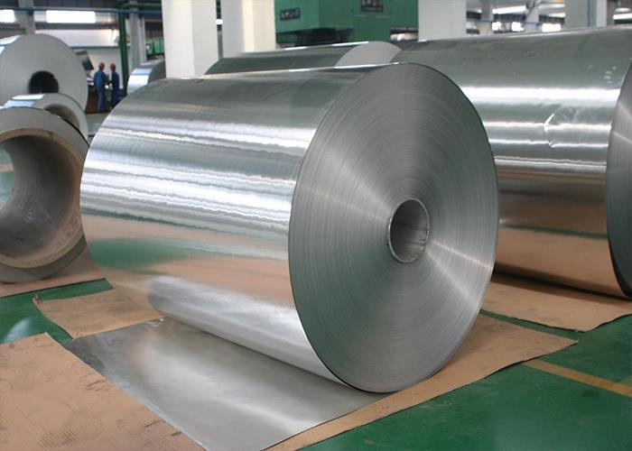
Şekil 3.8. EN AW 5754 alüminyum.
Bu çalışmada kullanılan EN AW 5754, AISI 430 (EN 1.4016) ve AISI 304 (EN 1.4301) sac tiplerinin aşağıdaki Tablo3.3.’ de mekanik özellikleri verilmiştir.
Tablo 3.3. Sac tiplerinin mekanik özellikleri.
Mekanik Özellikleri
 | EN AW 5754 | AISI 430 (1.4016) | AISI 304 (EN1.4301)
Akma Mukavemeti | 250 MPa | 250 MPa | 210 MPa
Kopma Mukavemeti | 330 MPa | 520 MPa | 515-720 MPa
Sertlik | 95 | 92 | 201
Elastisite Modülü | 69 GPa | 201 GPa | 193 GPa
Uzama | %13 | %20 | %40

Polikloropen Bazlı Yapıştırıcı
Sacların birbirine yapıştırılmasında polikloropen bazlı yapıştırıcı kullanılmıştır. İçerisindeki malzemelerden dolayı suya ve ısıya dayanıklı elastiki bir yapıştırıcıdır. Üretiminde sentetik kauçuk, reçine ve sulandırıcı kullanılmaktadır. Deri, lastik, suni tahta, cam, porselen gibi malzemelerin yapıştırılmasında ve otomotiv sektöründe sıklıkla kullanılan bir yapıştırıcıdır. Aşağıdaki şekil 3.9.‘da yapıştırıcı gösterilmiştir.
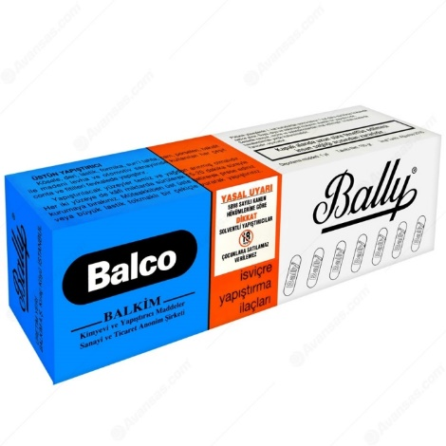
Şekil 3.9. Yapıştırıcı.

Metot
Bu bölümde çalışmada yapılan yapıştırma işleminin aşamaları ve yapılış şekilleri alt başlıklar altında verilmiştir.

Numunelerin Hazırlanması
Çalışmada kullanılan deney numuneleri ASTM standardına göre hazırlanmıştır (Şekil 4.1). AISI 430 (EN 1.4016), AISI 304 (EN 1.4301) ve EN AW 5754 kalitede ki saclar soyulma deneyine tabii tutulmak amacı ile 25 mm genişliğinde ve 305 mm uzunluğunda abkant pres yardımı ile kesilmiştir (Şekil 4.2a). Bu kesilen parçalar 76 mm’ den V kalıp yardımıyla bükülerek kalıcı bir büküm oluşturmuştur(4.2b). Kalıp kapatıldıktan sonra 5 saniye bekletilmiştir. Çekme cihazında numuneyi tutacak çenelere numunenin bağlanması için yapılmıştır.
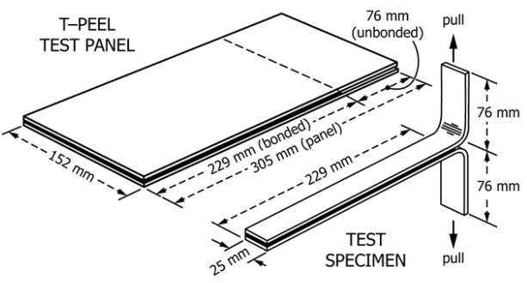

F

F
T -Testi Numunesi
Şekil 4.1. Sac numune boyutları.
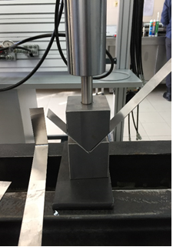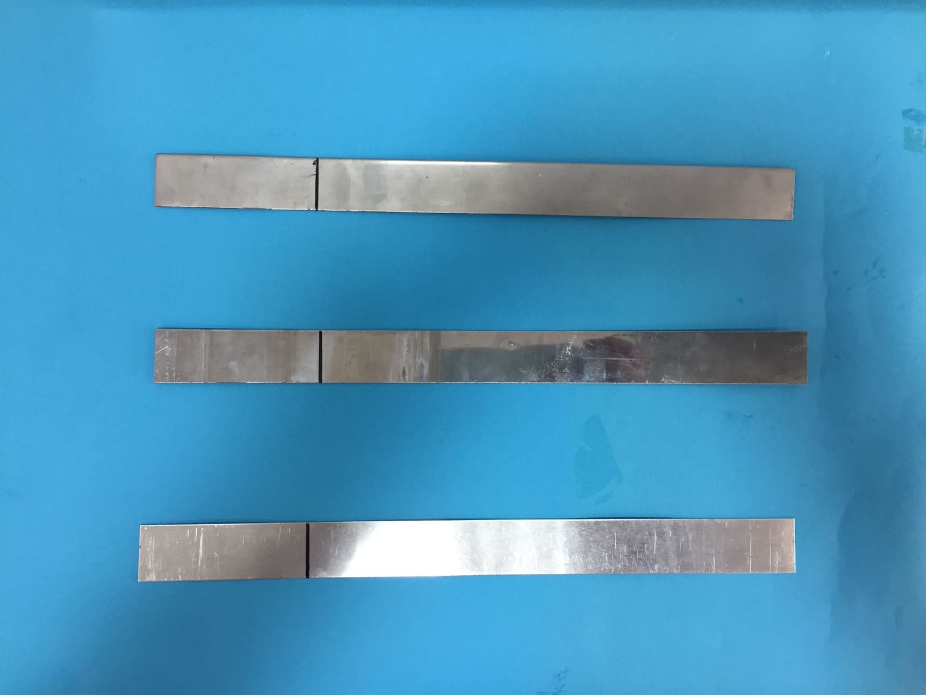
Şekil 4.2. Soyulma testi öncesi (a) ve (b) sac numuneler.
Numuneler tam faktöriyel deney tasarımına göre hazırlandı. Tam faktöriyel deney tasarımı (TFDT), sonuç üzerinde faktörlerin ve faktör seviyelerinin etkilerini belirlemekte kullanılan bir uygulamadır. Her faktörün her seviyesinden eşit sayıda deney sonucu alınır ve bunlar birbirleri ile karşılaştırılır. Her bir deney en az 3 defa test edilmiştir. Bu deney düzeneğine göre hazırlanan numuneler aşağıdaki tablo 4.1.’ de verilmiştir.

Tablo 4.1. Tam faktöriyel deney tasarımı.
Deney Sırası | Sac tipi | Yapışma Kuvveti (N)
1 | EN AW 5754 | 5000
2 | EN AW 5754 | 5000
3 | EN AW 5754 | 50
4 | AISI 430 (1.4016) | 5000
5 | AISI 430 (1.4016) | 50
6 | EN AW 5754 | 50
7 | AISI 430 (1.4016) | 50
8 | AISI 430 (1.4016) | 5000
9 | EN AW 5754 | 5000
10 | AISI 430 (1.4016) | 50
11 | EN AW 5754 | 50
12 | AISI 430 (1.4016) | 5000

Yüzeyleri pürüzlü hale getirmek için 220 grit zımpara kâğıdı kullanıldı. Yüzeylerin pürüzlü ve daha iyi yapışması için grit zımpara kâğıdı kullanılmıştır. Yüzeydeki yağ ve pislikler yapışmayı olumsuz etkileyeceğinden yüzeyler temizlenmiştir. Yağ ve pisliklerden arındırmak amacıyla alkollü bez ile temizlenip kurutuldu. Polikloropren bazlı yapıştırıcı malzeme yüzeyini kapatacak derecede sürülmüş ve tamamen malzeme üzerine yayılması sağlanmıştır. Tek bir yüzeye sürülmüştür. Parçalar arasında çok ince bir tabaka oluşturan yapıştırıcı, çok defa kimyasal reaksiyonların sonucunda makro moleküller oluşumu ile sertleşir. Yapıştırıcı gerek kendi iç mukavemeti (kohezyon direnci) ve gerekse parça yüzeylerine yapışması (adhezyon direnci) ile etkiyen dış kuvvetlerin karşılanmasını sağlar. Aşağıdaki şekil 4.3.‘de zımparalanmış sac numuneler gösterilmiştir.
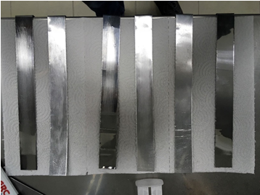
Şekil 4.3. Zımparalanmış sac numuneler.
50 N ve 5000 N’luk kuvvetler altında kurumaya bırakıldı. Bu çalışmanın amaçlarından bir tanesi de malzeme üzerine etki eden yapışma kuvvetinin etkisini öğrenmektir. Bu sebeple yapıştırılan sacların üzerine 50 N ve 5000 N yükler koyulmuştur. 5000 N kuvveti hidrolik test düzeneğinde kalıp arasına konularak yapılmıştır. Kuvvetler altında kurumaya bırakılan bu numuneler soyulma testi için hazır hale getirilmiştir. Soyulma testi için kurutulan numunelerinin test sırasında cihazın çeneleri arasından sıyrılmaması için bükülen iki ucuna kauçuk malzeme yapıştırılmıştır. Aşağıdaki şekil 4.4.‘de numunelerin 50 N yük altında kurumaya bırakılması (a) kauçuk malzeme (b)yapıştırılması gösterilmiştir.
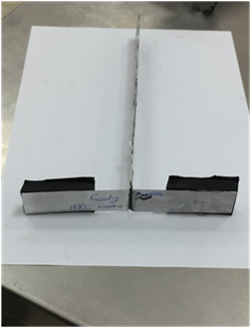
Şekil 4.4. Numunelerin 50 N yük altında kurumaya bırakılması (a) kauçuk malzeme (b)yapıştırılması.
Aşağıdaki şekil 4.5.‘de numunelerin 5000 N yük altında kurumaya bırakılması gösterilmiştir.
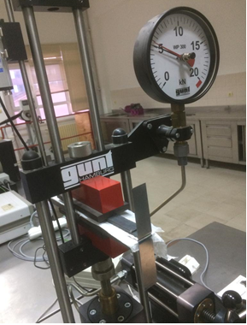
Şekil 4.5. Numunelerin 5000 N yük altında kurumaya bırakılması.

Deneyin Yapılışı
Bu çalışmada çift katmanlı sacların yapışma kabiliyetleri soyulma deneyi ile belirlenmiştir. Elde edilen çift katmanlı saclar soyulma deneyine tabi tutularak yapışma özellikleri ve bu özelliklere etkiyen parametreler (kuvvet, sac metal) belirlenmeye çalışılmıştır. Soyulma deneyi, üniversal çekme test cihazlarında gerçekleştirilir. Bu cihazlarda çekme kuvveti, mekanik veya hidrolik güç aktarım organları vasıtası ile uygulanır. Düzenek, genel olarak, elektrik motoru, redüktör, deney numunesini tutmayı sağlayan üst çene ve altçene den ibarettir. Alt çene sabit (hareketsiz); üst çene ise yukarı/aşağı harekete edebilmektedir. Üst çenenin hareketi, sağ ve sol tarafta düşey konumlu simetrik iki adet sonsuz vida mekanizması ile sağlanır. Tüm deneyler tam faktöriyel deney tasarımına göre oluşturulmuş ve sonuçları incelenmiştir. Numuneler ASTM D1876-08 standardına göre test edilmiştir. Test hızı 254 mm/dakika olarak ayarlanmıştır. Deney numunesi iki ucundan çenelere yerleştirilir. Soyulma hızı istenen değere ayarlanır. (Genellikle 10 mm/dakika) Gösterge ekranından okunan kuvvet ve uzama değerleri sıfırlanır. Deney başlatılır ve numune soyuluncaya kadar kuvvet-uzama değerleri kaydedilir. Soyulma diyagramı çizilir ve deney yorumlanır. Aşağıdaki şekil 4.6.‘da soyulma için kullanılan çekme cihazı gösterilmiştir.
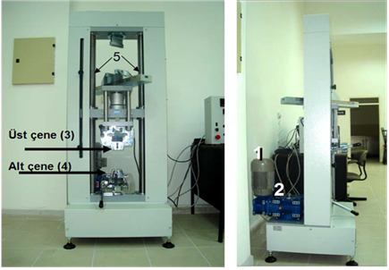
Şekil 4.6. Soyulma için kullanılan çekme cihazı.
Soyulma testi için kurutulan numunelerinin test sırasında cihazın çeneleri arasından sıyrılmaması için bükülen iki ucuna kauçuk malzeme yapıştırılmış numunelerin çenelere bağlanması aşağıdaki şekil 4.7.’de verilmiştir.
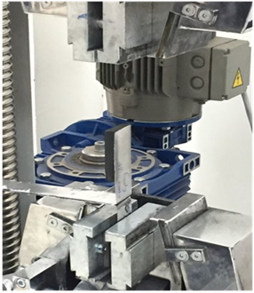
Şekil 4.7. Sac numunesinin çekme cihaz çenesine bağlanması.
Deney sırasında soyulma numunesine sürekli olarak artan çekme kuvveti uygulanır ve soyulma anına kadar hem uygulanan kuvvet hem de numunede meydana gelen soyulma, bilgisayara kaydedilir. Deney esnasında, kuvvet değeri, yük hücresinden (loadcell); uzama değeri ise; üst çenenin hareketini sağlayan vidanın adımına (hatve) göre ölçülür. Sac numunesinin yapışma kuvvetli olmadığı için sac direk ayrılmıştır. Aşağıdaki şekil 4.8.‘de soyulma deneyi uygulanan numune gösterilmiştir.
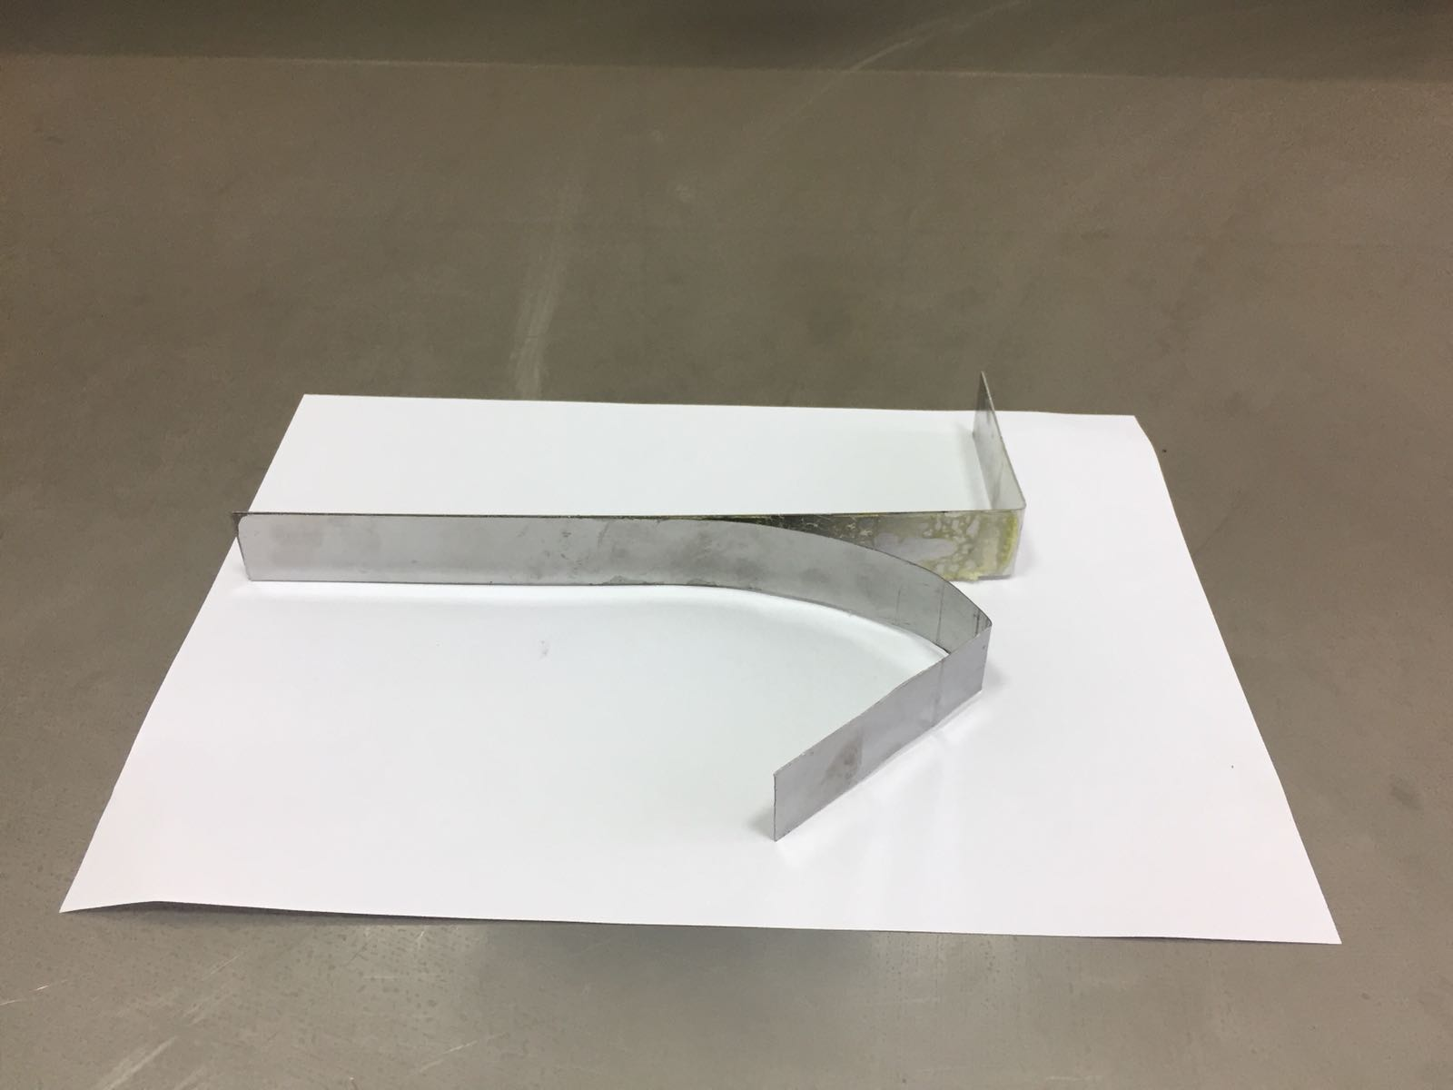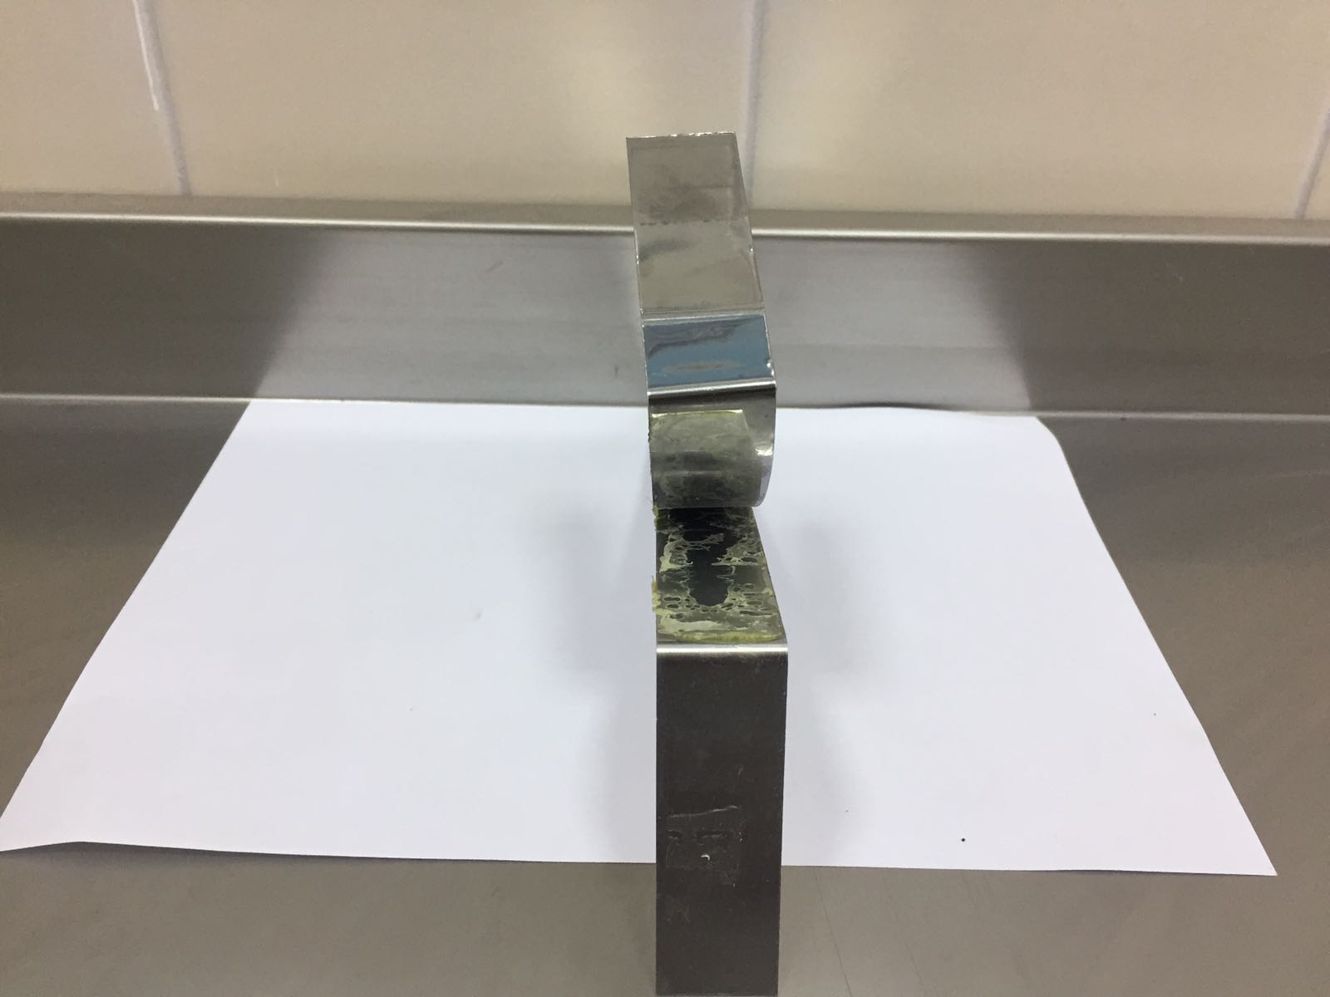
Şekil 4.8. Soyulma deneyi uygulanan numune.

Pareto Analizi
Pareto analizi, odaklanılması gereken konuları, nispeten daha önemsiz konulardan ayırmak için kullanılan basit fakat etkili bir metodun adıdır. Pareto diyagramı ile problemler gözler önüne serilebilir ve konu içerisinde boş yere dağılmanızın önüne geçer.
Pareto Analizi, 1897 yılında İtalyan ekonomist Wilfredo Pareto tarafından bulunmuştur. Bu analizin amacı ülkede yaşanan gelir dağılımı eşitsizliğini gündeme taşımak olan ekonomistin yaklaşımını Amerikan iktisatçı M.C. Lorenz de 1907 yılında bir grafik ile desteklemiştir. 20 80 ilkesi olarak da bilinen bu yaklaşıma göre %80 geliri, %20’lik bir azınlığın elde ettiği; kalan %20 gelirin ise toplumun geri kalan %80’i tarafından paylaşıldığı öngörülmüştür. Daha sonraları problem çözme teknikleri içerisinde yer bulmaya başlamış ve sıkça kullanılmıştır.
Pareto analizi örnekleri çoğaltılabilir. Örneğin:
- Toplumun %20’si gelirin %80’ini elde etmektedir,
- Gelen müşteri şikayetlerinin %80’i şikâyet tiplerinin %20’sinden gelmektedir,
- Elde edilen cironun %80’i, müşterilerin %20’sinden gelmektedir,
- Ülkenin %80’i, sayısal olarak illerin %20’sinde yaşamaktadır,
vb. şekilde örnekler çoğaltılabilir.
Rakamların tam sıfır noktasından tutması beklenemez fakat değerlendirme yapıldığında 80/20 kuralı içerisinde ya da yakınlarında yer aldığı görülecektir.

Pareto analizinin yararları ve yapılışı
Örnek verelim ki pareto uygulamasını gelen müşteri şikayetlerini değerlendirmek için kullanacaksınız. Pareto uygulaması ile birlikte:
- Tüm müşteri şikayetlerine genel çerçeveden bakılabilir,
- Problemler içerisinde en önemli sebepler belirlenebilir,
- Tüm problemlerin oranları ve önem dereceleri ayrı ayrı görülebilir,
- Problemlere yaklaşımda takım buradan çıkacak sonuca göre doğru yönlendirilebilir.
Pareto analizi örnekleri yukarıda sunulmuştu. Pareto örnekleri üzerinden değerlendirme yaparak da pareto analizi nasıl yapılır kolaylıkla anlaşılır. Pareto analizi aşağıdaki bir örnek ile anlatılmıştır.
- Ele alınacak olan konu belirlenir. (Örneğin müşteri şikayetleri)
- Tüm veriler bir tabloya aktarılır (x konusundan X adet, y konusundan Y adet vb.)
- Verilerin toplamı elde edilir.
- Veriler üzerinden verilerin toplamının %80’ine gelene dek konular işaretlenir. (Kümülatif dağılım hesaplanır)
- Sonuçta elde edilen sonuçlara göre problem tipinin %20’si problem adetinin %80’inin kaynağı olduğu görülür.
- Elde edilen sonuçlar grafiğe aktarılır.

ARAŞTIRMA BULGULARI
Bu çalışmada elde edilen sonuçlar istatiksel olarak incelenmiştir. Deney sonunda sac tipine ve yapışma kuvvetine göre soyulma yükü değerleri verilmiştir. Soyulma yükü sac tipine göre %5 oranında farklılık göstermiştir. Bu sebeple soyulma yüküne etkiyen en büyük faktörün sac tipi olduğu anlaşılmıştır. Yapıştırılan sac çiftleri arasında en yüksek soyulma yükü EN AW 5754 sacında elde edilmiştir. Saclara uygulanan diğer bir faktör olan yapıştırma kuvvetinin soyulma yüküne çok az etki ettiği görülmüştür. Yapışma kuvvetinin öneminin olmadığı belirlenmiştir. Aşağıdaki şekil 5.1.‘de sac tipi ve yapıştırma kuvvetinin soyulma yükü değeri gösterilmiştir.
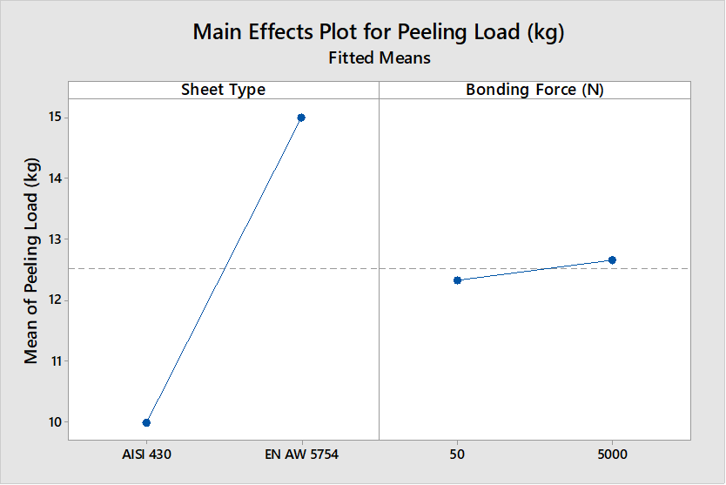
Sac tipi
Yapışma kuvveti (N)
Soyulma Yükü İçin Ana Etki Grafiği
Soyulma Yükü Ortalamaları
Şekil 5.1. Sac tipi ve yapıştırma kuvvetinin soyulma yükü değeri.
Aşağıdaki grafikte sac tiplerine uygulanan 50 N ve 5000 N yapışma kuvvetinin soyulma yükü değer kıyaslamaları verilmiştir. Bu kıyaslamaya göre aynı saca uygulanan 50 ve 5000 N yapıştırma kuvveti, soyulma yükü değerlerine düşük miktarda etkidiği görülmüştür. Bu etkinin önemli bir faktör değeri olmadığı anlaşılmıştır. Aşağıdaki şekil 5.2.‘de aynı saca uygulanan 50 N ve 5000 N soyulma yük sonucu gösterilmiştir.
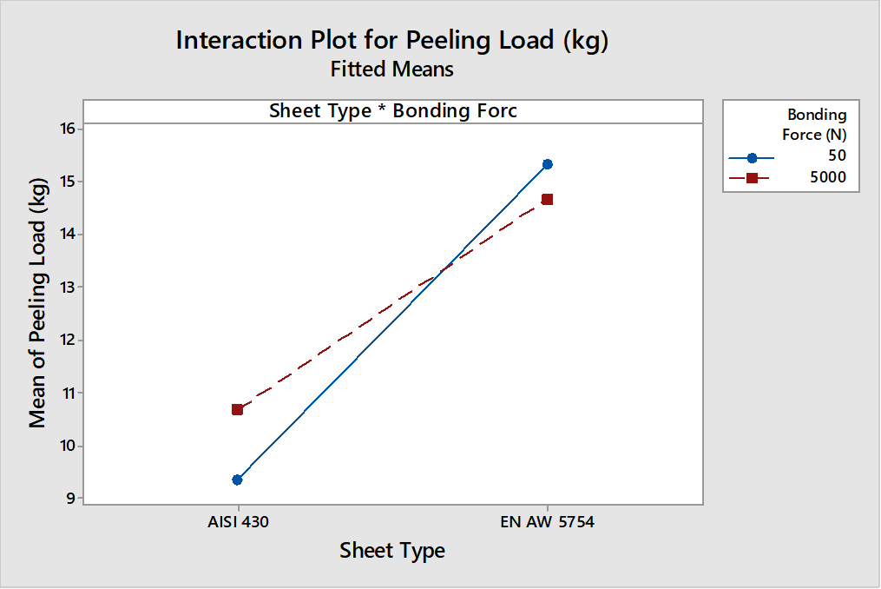
Sac tipi*yapışma kuvveti
Sac tipi
Soyulma Yükü Ortalamaları
Soyulma Yükü Etkileşim Grafiği (kg)
Şekil 5.2. Aynı saca uygulanan 50 N ve 5000 N soyulma yük sonucu.
Pareto analizi, bir problemin önemli ve önemsiz değerlerini birbirinden ayıran diyagramdır. Odaklanılması gereken konuları, nispeten daha önemsiz konulardan ayırmak için kullanılan basit fakat etkili bir metodun adıdır. Pareto diyagramı ile sorunlar/problemler gözler önüne serilebilir ve konu içerisinde boş yere dağılmanızın önüne geçer. Yapılan testler sonucunda Pareto analizine göre yapışma kabiliyetini etkileyen en önemli faktörün sac tipi olduğu ortaya çıkmıştır. Yapıştırma kuvvetinin en az etkilediği tespit edilmiştir. Bu iki faktörün beraber etkisinin de önemli olmadığı anlaşılmıştır. Aşağıdaki şekil 5.3.‘de pareto analiz sonuçları gösterilmiştir.

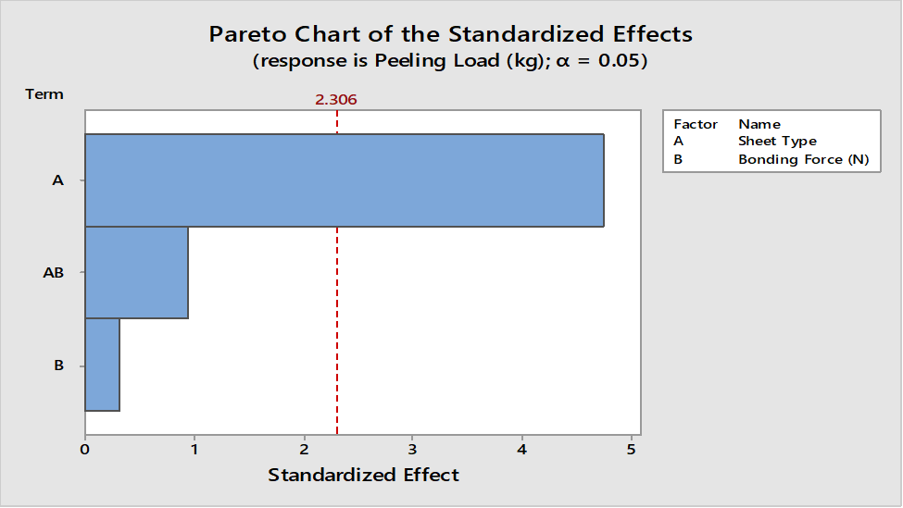
Standartlaştırılmış Etki
Pareto Analizinin Standartlaştırılmış Etkisi
Faktör İsmi
A Sac Tipi
B Yapışma Kuvveti
Şekil 5.3. Pareto analiz sonuçları.
Aşağıdaki Tablo 5.1.‘de istatiksel analiz sonuçları gösterilmiştir.
Tablo 5.1. İstatiksel analiz sonuçları
Kaynak | SD | Düzeltilmiş Karelerin Toplamı | Düzeltilmiş Karelerin Ortalamaları | F-Değeri | P-Değeri
Sac Metal | 1 | 75 | 75 | 22,5 | 0,001
Kuvvet | 1 | 0,333 | 0,3333 | 0,1 | 0,76
Sac Metal*Kuvvet | 1 | 3 | 3 | 0,9 | 0,371
Hata | 8 | 26,667 | 3,3333
Toplam | 11 | 105

Çalışmada tam faktöriyel deney tasarımı kullanılmıştır. Tam faktöriyel deney tasarımı (TFDT), sonuç üzerinde faktörlerin ve faktör seviyelerinin etkilerini belirlemekte kullanılan bir uygulamadır. Her faktörün her seviyesinden eşit sayıda deney sonucu alınır ve bunlar birbirleri ile karşılaştırılır. Her bir deney en az 3 defa test edilmiştir. Paslanmaz çelikte daha düşük soyulma yükü değerini alınmıştır. Ancak alüminyum malzemesi EN AW 5754 malzemesinde daha yüksek soyulmak yükü gözlenmiştir. Alüminyum malzemesi en iyi yapışan sac tip olduğu belirlenmiştir. Yapıştırma sırasında uygulanan yapışma kuvvetinin önemli bir farkı görülmemiştir. Elde edilen değerler aşağıdaki Tablo 5.2.‘de verilmiştir.
Tablo 5.2. Tam faktöriyel deney sonucunda EN AW 5754 ve AISI 430 saclarında yapışma kuvvetine göre alınan soyulma yük değerleri.
Deney Sırası | Sac tipi | Yapışma Kuvveti (N) | Soyulma Yükü (kg)
1 | EN AW 5754 | 5000 | 14
2 | EN AW 5754 | 5000 | 16
3 | EN AW 5754 | 50 | 16
4 | AISI 430 (1.4016) | 5000 | 10
5 | AISI 430 (1.4016) | 50 | 6
6 | EN AW 5754 | 50 | 16
7 | AISI 430 (1.4016) | 50 | 12
8 | AISI 430 (1.4016) | 5000 | 10
9 | EN AW 5754 | 5000 | 14
10 | AISI 430 (1.4016) | 50 | 10
11 | EN AW 5754 | 50 | 14
12 | AISI 430 (1.4016) | 5000 | 12

SONUÇLAR VE ÖNERİLER
Bu çalışmada AISI 430 (EN 1.4016), AISI 304 (EN 1.4301) ve EN AW 5754 kalitede ki saclar kullanılmıştır. Çift katmanlı sacların yapışma kabiliyetleri soyulma testi ile belirlenmiştir. Elde edilen sonuçlar istatiksel olarak incelenmiştir.
- Deneyler sonucunda çift katmanlı saclara etkileyen en büyük faktörün sac tipi olduğu tespit edilmiştir.
- Soyulma yükü deney düzeneği sonucunda elde edilen verilere göre yapışma kuvvetinin etkisinin çok az olduğu görülmüştür.
- Sac numuneleri 5000 N yük altında bekletilmesi esnasında yüksek kuvvet uygulandığında yanlardan yapıştırıcı taştığı için yapıştırıcı daha az etki etmiştir. Ancak aradaki yapışkan katmanı ince bir katman olarak kalmıştır. 50 N yük altında saclar arasında kalın bir katman oluşmuştur.
- Yapıştırılan sac çiftleri arasında en yüksek soyulma yükü EN AW 5754 sacında elde edilmiştir.
- İleriki çalışmalarda yapıştırıcı tipi değiştirilerek farklı yapıştırıcıların etkisi araştırılabilir.
- Sacların pürüzlülükleri arttırılarak farklı yüzey pürüzlülükleri denenebilir.
- Sac malzemesinin etkisinin anlaşılması için daha fazla sac tipleri test edilebilir.

kaynaklar
[1] Thomas Mennecart, Lars Hiegemann, Nooman Ben Khalifa. (2017). Analysis of the forming behaviour of in-situ drawn sandwich sheets. International Conference on the Technology of Plasticity, Cambridge, United Kingdom.
[2] O.A. Sokolova*, M. Kühn, H. Palkowski. (2012). Deep drawing properties of lightweight steel/polymer/steel sandwich composites. Clausthal University of Technology, Institute of Metallurgy (IMET), Clausthal- zellerfeld, Germany.
[3] Roya Darabia, Hamed Deilami Azodia, Saeed Bagherzadehb. (2016). Investigation into the effect of material properties and arrangement of each layer on the formability of bimetallic sheets. Department of Mechanical Engineering, Arak University of Technology, Arak, Iran b School of Mechanical Engineering, College of Engineering, University of Tehran, Tehran, Iran.
[4] Ehsan Afshin, Mehran Kadkhodayan.(2015). An experimental investigation into the warm deep-drawing process on laminated sheets under various grain sizes. Department of Mechanical Engineering, Ferdowsi University of Mash had, Mashhad, Iran.
[5] Mohammed H. Serror. (2011). Analytical study for deformability of laminated sheet metal. Department of Structural Engineering, Faculty of Engineering, Cairo University, Egypt.
[6] Mohamed Harhash a , Olga Sokolova , Adele Carrad6 c , Heinz Palkowski a *.(2014). Mechanical properties and forming behaviour of laminated steel/polymer sandwich systems with local inlays. Institute of Metallurgy (IMET), Metal Forming and Processing, Clausthal University of Technology (TUC), Robert-Koch-Str. 42, 38678 Clausthal-Zellerfeld, Germany b Salzgitter Flachstahl GmbH, Eisenhüttenstrasse 99, 38239 Salzgitter, Germany.
[7] Mohamed Harhash a, Adele Carradö , Heinz Palkowski. (2016). Mechanical properties and forming behaviour of laminated steel/polymer sandwich systems with local inlays. Stretching and deep drawing. Institute of Metallurgy (IMET), Metal Forming and Processing, Clausthal University of Technology (TUC), Robert-Koch-Str. 42, 38678 Clausthal-Zellerfeld, Germany b Institut de Physique et Chimie des Materiaux de Strasbourg, IPCMS, [JMR 7504 UNISTRA-CNRS, 23 rue du Loess, BP 43, 67034 Strasbourg cedex 2, France.
[8] Abdolhossein Jalali Aghchai l , Amirali Abolghasemi , Behrooz Moradkhani l and Morteza Tajik.(2016). Experimental, theoretical and numerical investigation of springback behavior of AlcompositeAl sandwich sheet. Mechanical Engineering Department, K. N. Toosi University of Technology, Iran . Mechanical Engineering Department, Shahid Rajaei Teacher Training University, Iran.
[9] K. Logesh l • V. K. Bupesh Raja2 (2015). Formability analysis for enhancing forming parameters in AA8011/PP/AA1100 sandwich materials. Department of Mechanical Engineering, Sathyabama University, Chennai, Tamil Nadu, India 2 Department of Automobile Engineering, Sathyabama University, Chennai, Tamil Nadu, India
[10] Jian-guang LIU 12, wei XUE2. (2012). Formability of AA5052/polyethylene/AA5052 sandwich sheets. . National Key Laboratory for Precision Hot Processing of Metals,Harbin Institute of Technology, Harbin 150001, China; 2. School of Materials Science and Engineering, Harbin Institute of Technology, Harbin 150001, China
[11] S. BagherzadeW' , M.J. Mirnia b , B. Mollaei Dariani. (2014). Numerical and experimental investigations of hydro-mechanical deep drawing process of laminated aluminum/steel sheets. a Department of Mechanical Engineering, College of Engineering, University of Tehran, Tehran, Iran b Department of Mechanical Engineering, Babol Noshirvani University of Technology, Babol, Iran c Department of Mechanical Engineering, Amirkabir University of Technology, Tehran, Iran.
[12] Aran, A., Temel, M. A. (2004). Paslanmaz çeliklerin kaynağı, paslanmaz çelik yassı mamuller üretimi kullanımı standartları, Sarıtaş Teknik Yayını, Acar Matbaacılık A.ġ., İstanbul, 58-65.
[13] Aran A. Temel M.A., 2003, Paslanmaz Çelik Yassı Mamüller, Sarıtaş Teknik Yayın No:1, 2. Baskı, Acar Matbaacılık A.Ş., İstanbul.
[14] Yıldızlı K., Dengiz C. G., 2014, Ostenitik ve Dubleks Paslanmaz Çelik Sacların Şekil Alma Kabiliyetlerinin Karşılaştırılması, 15th International MaterialsSymposium.
[15] Krysiak, K. F. Grubb, J. F. andCampbell, R. D. (1993). Selection of Wrought Ferritic StainlessSteels, ASM MetalsHandbook, 6, 443-454.
[16] Alptekin, A. (2006). Sürtünme Karıştırma Kaynak Yönteminin Paslanmaz Çeliklere Uygulanabilirliğinin Araştırılması, Yüksek Lisans Tezi, Pamukkale Üniversitesi Fen Bilimleri Enstitüsü, Denizli, 5-7.
[17] Odabaş, C. (1998). Östenitik çeliklerin genel özellikleri, Metal & Kaynak, (87): 60-65.
[18] Brooks, J. A. andLippold, J. C. (1993). Selection of WroughtAusteniticStainlessSteels, ASM Metals Handbook, 6, 456-469.
[19] Gooch, T. (1992). Weldingbehaviourandweldability of superausteniticstainlesssteels, 8th Annual North AmericanWeldingResearch Conference, TWI, Cambridge UK, 1-3.
[20] Noble, D. N. (1993). Selection of wroughtduplexstainlesssteels, ASM MetalsHandbook, 6, 471-479.
[21] Kaluç, E., Sarı, N.Y. (1995). Duplex ve Süper Duplex Paslanmaz Çelikler ve Kaynağı, Mühendis ve Makine Aylık Teknik Dergisi, 424, Ankara, 15.
[22] Baylan, O. (2004). Elektrik Ark Kaynak Yöntemiyle Birleştirilen Östenitik- Martenzitik Farklı Paslanmaz Çeliklerin Kaynaklı Bağlantılarında, Mikroyapı ile Özellikler Arasında İlişkinin Araştırılması, Yüksek Lisans Tezi, Z.K.Ü. Karabük Teknik Eğitim Fakültesi, Zonguldak, 3-33.

ÖZGEÇMİŞ
[...]

